**TỔNG QUAN VỀ CHỨC NĂNG HỆ THỐNG**

**ĐỀ TÀI: XÂY DỰNG HỆ THỐNG QUẢN LÝ TÀI SẢN DOANH NGHIỆP BẰNG UHF RFID**

**AMS – ASSET MANAGEMENT SYSTEM**

1. **Mục tiêu:**

* Xây dựng hệ thống quản lý tài sản doanh nghiệp. Với hệ thống này giúp doanh nghiệp quản lý tài sản của mình một cách hiệu quả từ lúc có nó cho đến khi thanh lý hoặc không còn nữa.
* Bao gồm các quá trình: ***Nhập liệu, Sử dụng, Bảo Trì, Kiểm kê, Thống kê, Thanh Lý***.
* Trong đó:

+ **Quá trình nhập liệu**: là quá trình đưa sản phẩm vào hệ thống để tiến hành quản lý trong một thời gian dài

**+ Quá trình sử dụng:** Tùy theo từng loại tài sản mà có cách sử dụng khác nhau (tài sản cố định, tài sản di chuyển …). Trong quá trình sử dụng sẽ nãy sinh các trường hợp:

+ Giao quyền sử dụng

+ Đăng ký sử dụng

+ Đăng ký trả

+ Báo cáo sự cố

**+ Quá trình bảo trì:** là quá trình đưa sản phẩm đi bảo dưỡng, sửa chữa trong trường hợp hư.

**+ Kiểm kê:** là quá trình khảo sát lại tình trạng, trạng thái của tài sản. Việc kiểm kê thường được thực hiện theo định kỳ cố định hoặc đột xuất.

**+ Thống kê:** là quá trình đưa ra các số liệu thuộc lĩnh vực mông muốn

**+ Thanh lý:** sản phẩm không thể sử dụng tiếp cần được thanh lý và không được nằm trong vòng tròn của việc quản lý tài sản

1. **Công cụ:**

**+ Phần mềm:** Xây dựng ứng đụng web bằng công nghệ Spring MVC Framework sự dụng Hệ quản trị CSDL Microsoft SQL Server.

* Trong một doanh nghiệp có thể truy cập vào mạng nội bộ để tiến hành các thao tác. Không cần cài đặt phần mềm.

**+ Phần cứng:**

**+ Nhãn UHF RFID:** sử dụng để dán vào sản phẩm quản lý. Hoặc có thể để ẩn trong sản phẩm. Nhập bảo đảm tính bảo mật.

**+ Đầu đọc READER UHF RFID:** dùng để đọc dữ liệu, đưa dữ liệu vào hệ thống, và quan trọng nhất là kiểm kê sản phẩm.

* Tốc độ động nhanh chống, chính xác, có thể đọc xuyên các vật thể. Không bị soát khi đi kiểm kê. Không cần chuyên môn cũng đi kiểm kê được. Bán kính đọc 3m, 6m, 12m tùy theo nhu cầu của doanh nghiệp

1. **Vấn đề về phân quyền người dùng:**

**Hệ thống bao gồm 3 cấp người dùng:**

**Người dùng cấp 1:** Nhân viên thông thường: Chức năng chính là dùng để đăng ký sử dụng, đăng ký trả, đăng ký sự cố.

**Người dùng cấp 2:** Nhân viên kiểm kê: Thực hiện quá trình kiểm kê, thống kê, báo cáo

**Người dùng cấp 3:** Nhân viên quản lý: Thực hiện quá trình kiểm duyệt, xác nhận sử dụng. Chấp nhận sự cố. Cấp quyền nhân viên.

1. 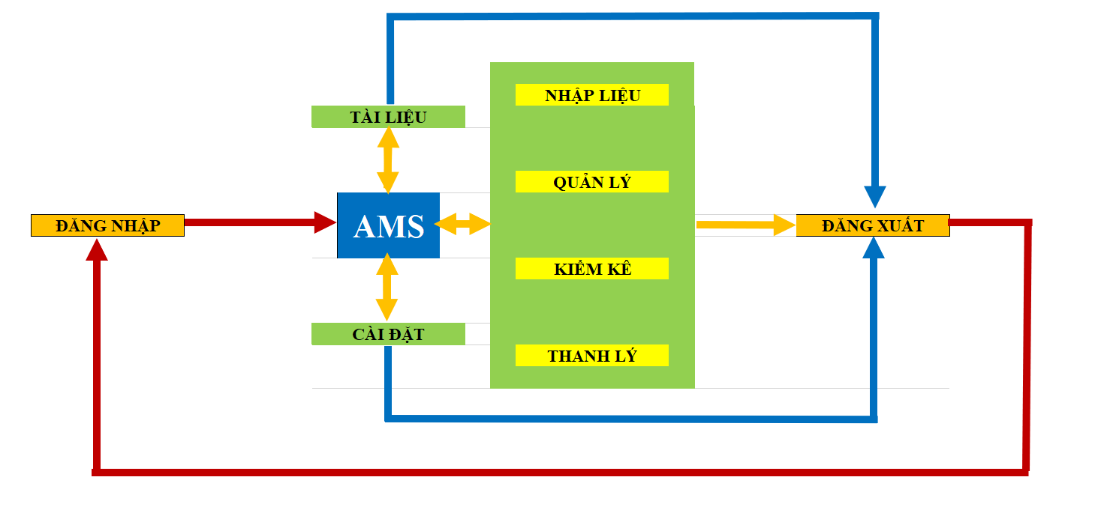**Chức năng hệ thống:**
2. **Đăng nhập:** Là chức năng tiên quyết để sử dụng các chức năng khác của hệ thống:

* Đăng nhập theo quyền của tài khoản: có 3 quyền

***+ Nhân viên quản lý tài sản cấp 1:***

***+ Nhân viên quản lý tài sản cấp 2:***

***+ Nhân viên thông thường cấp 3:***

1. **Đăng xuất:** Là chức năng người dùng đăng xuất khỏi hệ thống
2. **Quản lý chung:**
   1. **Thiết lập công ty:**

* Tên công ty, Địa chỉ, SDT, Email, Mã số thuế, Website, Logo
  1. **Quản lý người dùng**
  + Thêm mới
  + Chỉnh sửa
  + Xóa
  + In danh sách người dùng
  + Xuất file excel danh sách người dùng
  + Nhập file excel người dùng
  + Phân quyền người dùng
  1. **Thiết lập thông số:**
* Chữ số làm tròn trong hóa đơn
* Thời hạn chỉnh sửa phiếu.
  1. **Thiết lập template cho báo cáo:**
* Header
* Footer
* Người ký

1. **Quản lý tài sản:**
   1. **Danh mục: Danh mục tài sản, loại tài sản, đơn vị tính, nhân viên**

* Thêm danh mục
* Sửa danh mục
* Xóa danh mục
* In danh sách danh mục
* Xuất file Excel
* Nhập file Excel
  1. **Tài sản: Nhập thông tin tài sản vào hệ thống**

- Thêm tài sản

- Sửa tài sản

- Xóa tài sản

- In danh sách tài sản

- Xuất file Excel

* 1. **Nhập kho: đưa sản phẩm vào sự dụng**
* Thêm phiếu nhập kho
* Sửa phiếu nhập kho
* Xóa phiếu nhập kho
* Refesh
* In danh sách
* In phiếu
* Xuất file excel
  1. **Giao nhận tài sản**
* Thêm phiếu giao tài sản
* Xác nhận giao tài sản
* Sửa phiếu giao tài sản
* Xóa phiếu giao tài sản
* In phiếu giao nhận
* In danh sách giao nhận
* Xuất file excel
  1. **Đăng ký sử dụng tài sản**
* Thêm phiếu đăng ký tài sản
* Sửa phiếu đăng ký tài sản
* Xác nhận đăng ký tài sản
* Xóa phiếu đăng ký tài sản
* In phiếu
* In danh sách
  1. **Đăng ký trả tài sản**
* Thêm phiếu trả tài sản
* Sửa phiếu trả tài sản
* Xác nhận trả tài sản
* Xóa phiếu trả tài sản
* In phiếu
* In danh sách
  1. **Chuyển tài sản**

- Thêm phiếu chuyển tài sản

- Sửa phiếu chuyển tài sản

- Xóa phiếu chuyển tài sản

- In phiếu

- In danh sách

- Xuất file excel

**5.8 Kiểm kê tài sản**

- Thêm phiếu kiểm kê tài sản

- Sửa phiếu kiểm kê tài sản

- Xóa phiếu kiểm kê tài sản

- In phiếu

- In danh sách

- Xuất file excel

**5.9 Thống kê**

- Tài sản cố định

- Tồn kho

- Đơn vị sử dụng tài sản

- Tài sản theo đơn vị

**5.10 Thanh lý tài sản**

- Thêm phiếu thanh lý tài sản

- Sửa phiếu thanh lý tài sản

- Xóa phiếu thanh lý tài sản

- In phiếu

- In danh sách

- Xuất file excel

**5.11 Báo cáo sự cố**

- Thêm phiếu sự cố tài sản

- Sửa phiếu sự cố tài sản

- Xác nhận sự cố

- Xóa phiếu sự cố tài sản

- In phiếu

- In danh sách

- Xuất file excel